CORRECTION Autotest 2 FPU BIOLOGIE CELLULAIRE

- Parmi les éléments qui constituent le cytosquelette on a :
- Les filaments intermédiaires Vrai
- La lamina Vrai
- Les microtubules Vrai
- L’appareil de Golgi Faux
- Les chromosomes Faux

- Les éléments du système endomembranaire sont :
- Le noyau Faux
- Le REL Vrai
- Le REG Vrai
- Le trans-Golgi Vrai
- L’endosome tardif Vrai

- Les protéines qui sont synthétisées dans le cytosol peuvent être destinées à :
- Au noyau Vrai
- Aux mitochondries Vrai
- Aux lysosomes Faux
- Aux endosomes précoces Faux
- A la membrane plasmique si elles sont transmembranaires Faux

- Parmi les manteaux suivants vous pouvez dire que :
- Le manteau de COP1 se trouve sur des vésicules rétrogrades dirigées vers le RE Vrai
- Les vésicules qui quittent le REG sont couvertes de COPI Faux
- Les vésicules de sécrétion régulées sont couvertes de COP1 Faux
- Les vesicules d’endocytose sont couvertes de clathrine Vrai
- Les vésicules à la sortie du trans-golgi et destinées au lysosome sont couvertes de COP2 Faux

- Légendez les éléments suivants :
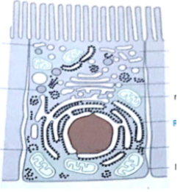
E
D
C
B
A
- E est un peroxysome faux
- D est du REL Faux
- B est le golgi médian Vrai
- A est le cis-Golgi faux
- C est probablement le lysosome Vrai

